Блок уроков по технологии

Тема: «Конструирование и моделирование плечевого изделия с цельнокроеным рукавом»
(Часть 1)

Тема: Силуэт и стиль в одежде. Мерки для построения чертежа плечевого изделия с цельнокроеным, рукавом.
Цель: ознакомление со стилями одежды, требованиями, предъявляемыми к одежде, мерками для построения чертежа плечевого изделия с цельнокроеным рукавом.
Задачи:
- Познакомить учащихся с разнообразными стилями в одежде, видами силуэта
- Продолжить формирование навыков умения пользоваться сантиметровой лентой.
- Развивать коммуникационную компетенцию через умение работать в паре и группе; художественный вкус, творческие способности.
- Воспитывать уважение к стильным женщинам.
Тип урока: комбинированный.
Вид урока: урок-беседа с элементами работы в группах, парах и самостоятельно.
Формы работы на уроке: фронтальная, групповая и индивидуальная работа при изучении нового материала; работа в парах при выполнении практического задания; индивидуальная работа со SMART доской на закрепление и повторение.
Наглядные пособия: авторский электронный дидактический материал: презентации - «Силуэт и стиль в одежде», «Конструирование плечевого изделия с цельнокроеным рукавом»; SMART Notebook - «Конструирование и моделирование поясной группы одежды»; плакат «Круги Базарного»; иллюстрации «Микростили».
Оборудование, инструменты и принадлежности: рабочая тетрадь, учебник 7 класс «Технология» В.Д. Симоненко, сантиметровая лента, манекен, журналы мод, ножницы, клей, фломастеры, цветные карандаши, маркеры, листы А4, ватманы, цветная бумага, картонный шаблоны женской фигуры, компьютер, мультимедийный проектор, интерактивная доска.

№  п/п | Ход урока  (описание этапов урока) | Примечание
 | Урок №1
1. | Организация класса на урок  Подготовка класса к восприятию нового материала  Приветствие. Учитель сообщает, что он рад видеть ребят, говорит о своем настроении, показывает на интерактивной доске слайд 1из SMART Notebook «Конструирование и моделирование поясной группы одежды» улыбающуюся рожицу (остальные рожицы закрыты электронной шторкой). Открывает шторку и просит оценить настроение в начале урока, выбрав одну из рожиц и нарисовав её на полях тетради карандашом.  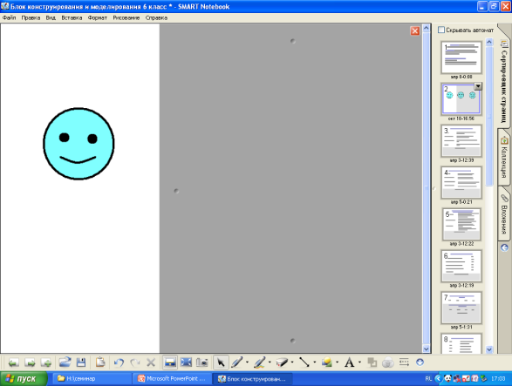  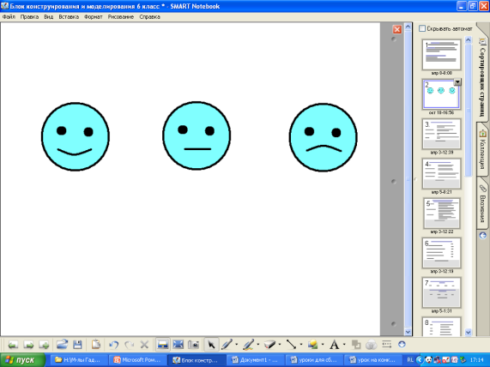  Проверяет наличие у учащихся тетради, учебника, инструментов и принадлежностей. В случае отсутствия учитель вместе с одноклассниками помогает решить эту проблему. | 2 минуты
2. | Актуализация опорных знаний  Сообщение темы урока. Для постановки цели и задач урока учитель использует метод метаплан.  Задание: На карточках разного цвета напишите ответы на вопросы.  - Что я хочу узнать на этом уроке?  - Что я жду от урока в личном плане?  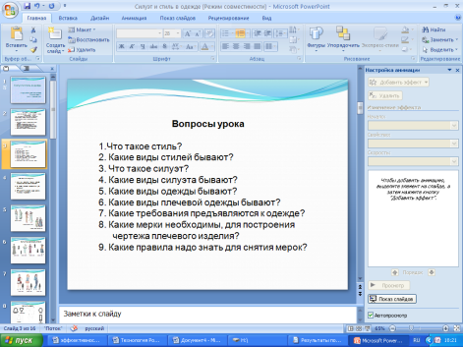  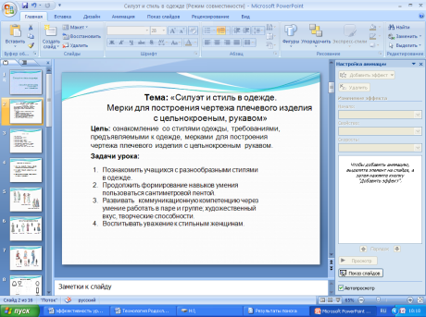  В процессе групповой и фронтальной работы с классом учащиеся формулируют цель, задачи и основные вопросы урока. Затем учитель из презентации «Силуэт и стиль в одежде» показывает слайды 2,3 с целью задачами и вопросами урока. | 5 минут  Учащиеся делятся на группы (3-5 человек) по желанию или по стилю обучения (ведущей репрезентативной системе, по типу темперамента и т.п.).  Работают на карточках (1/4 А4) разного цвета цветными маркерами.
3. | Изучение нового материала  - Для введения учащихся в беседу учитель предлагает поиграть в игру «Микрофон».  Задание: Ответьте на вопросы, слайд 4:  - Имеет ли женская одежда отличия у разных народов и почему?  - Менялась ли женская одежда в течении ХХ века и почему?  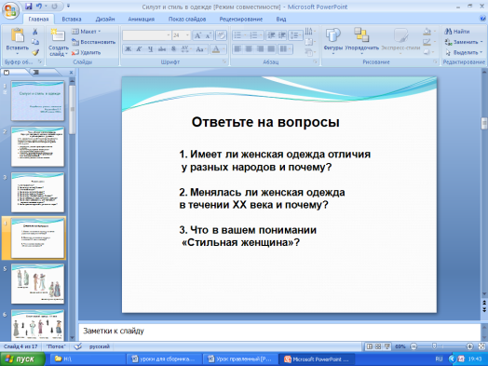  - Что в вашем понимании «Стильная женщина»? | 3 минуты  Учащиеся по желанию отвечают на вопросы, показанные на слайде, передавая друг другу мнимый микрофон.
 | - Презентация учащимися опережающего домашнего задания – минипроеты – «История одежды», «Что такое силуэт. Добавления учителя к рассказу учащихся:  - История плечевой одежды, слайд 5.  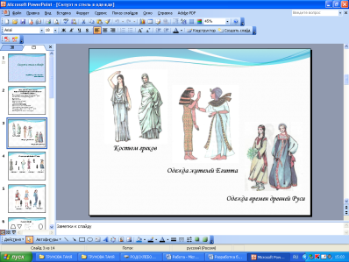  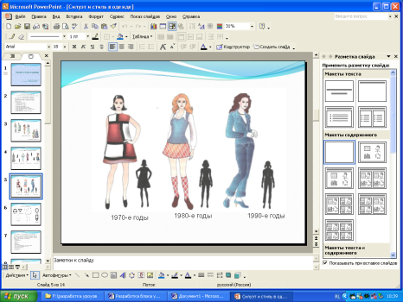  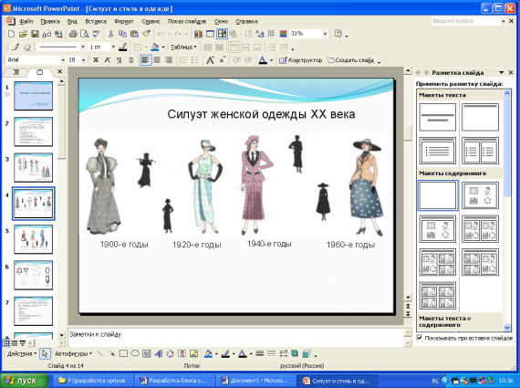  - Изменения силуэта женской одежды по годам, слайды 6, 7. | 6 минут  Учащиеся презентуют свои минипроекты по новой теме
 | - Работа в группах.  - Основные виды силуэта  Учитель использует прием «Кластер».  Задание: Вырежете из журналов мод модели разного силуэта, наклейте их на ватман по группам.  Классифицируйте основные виды силуэта и объясните, по каким признакам вы объединили эти модели, а также сформулируйте определение силуэта.  Учитель резюмирует высказывания учащихся, показывая слайды 8, 9.  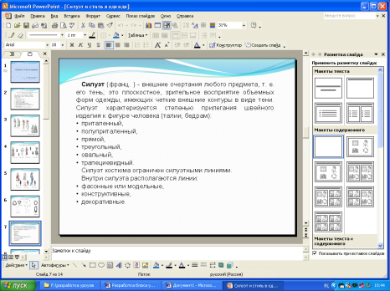  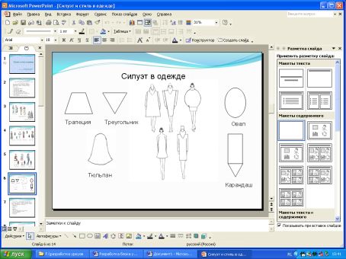  Учащиеся записывают определение в тетрадь. | 7 минут  Один учащийся от каждой группы презентует свою работу, и дает определение силуэту.
 | - Динамическая поза.  Все учащиеся выполняют стоя упражнения на расслабление мышц спины и рук.  Учитель просит выполнить упражнения для расслабления глаз (круги Базарного). | 2 минуты  Один из учеников (по желанию)  проводит небольшую зарядку.
 | - Рассказ учителя.  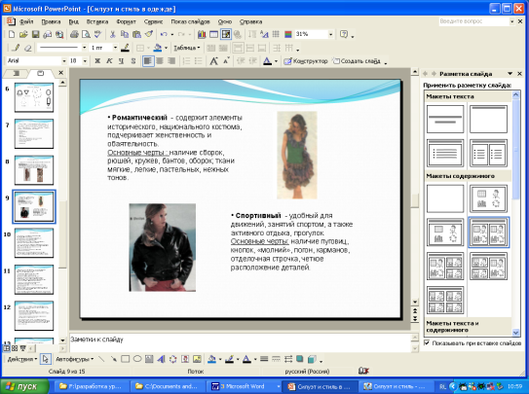  - Основные виды стилей, 10, 11.  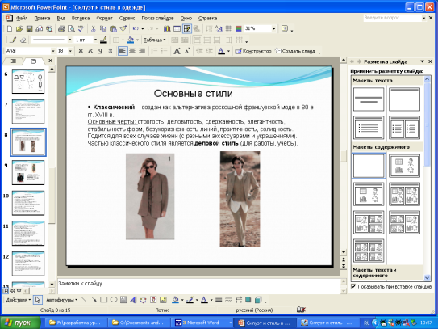 | 5 минут
 | - Работа с текстом в группах.  Задание: Изучить микростили по тексту и нарисовать выбранные модели на листах А4, а также сформулировать определение стилю.  Каждая группа презентует свои работы и дает определение стилю.  После выступления учащихся учитель резюмирует высказывания учащихся, показывая слайды 12,13,14, а также просит найти развешанные по всему классу иллюстрации с изображением микростилей (здоровьезберегающая технология Базарного на развитие дальнозоркости).  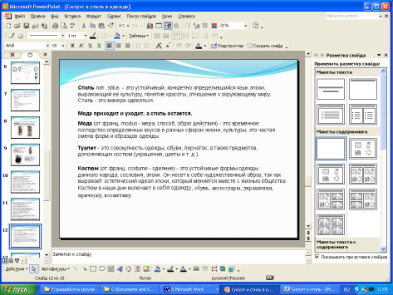  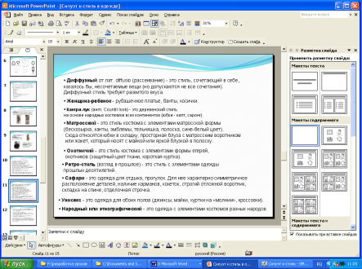  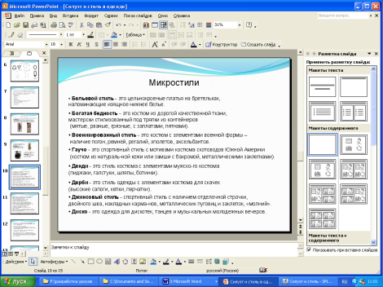 | 8 минут  Для изображения моделей на каждую группу раздается шаблон женской фигуры.
 | - Работа в группах.  Учитель использует прием «Кластер».  Задание:  1 группа – напишите виды плечевых изделий и сформулируйте определение.  2 группа - классифицируйте одежду и объясните, по каким признакам вы ее распределили на группы.  Учитель резюмирует высказывания учащихся и показывает для сравнения четкие формулировки по классификации и основным видам плечевых изделий, слайды 15, 16.  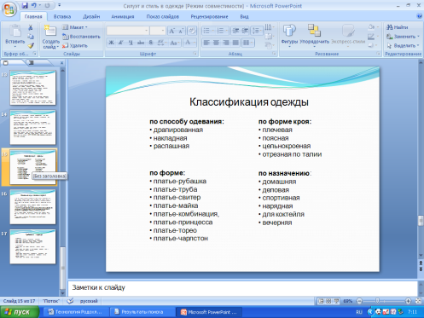  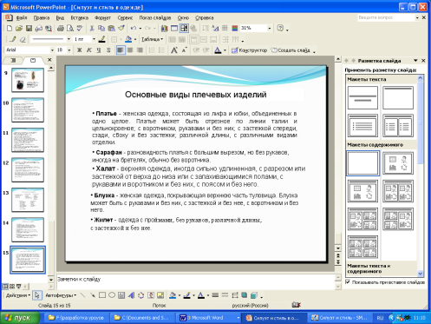  Учащиеся записывают основные понятия в тетрадь. | 7 минут  Учащиеся работают на листах А4, цветными маркерами.
 | Урок 2
1. | Организация класса на урок  Учитель настраивает класс на позитивную работу. | 2 минуты
2. | Актуализация знаний  - Индивидуальная работа с учебником и интерактивной доской.  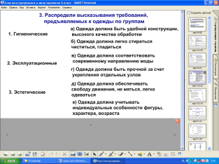  Задание: В §19 на стр. 82 повторите требования, предъявляемые к одежде.  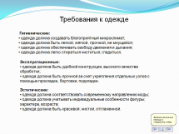  Найдите соответствия между столбцами. Учитель показывает слайд 5 с тестовым заданием на интерактивной доске из SMART Notebook «Конструирование и моделирование поясной группы одежды».  Для проверки правильности выполнения задания, учитель показывает слайд 17 из презентации «Силуэт и стиль в одежде». | 5 минут  Учащиеся самостоятельно работают с учебником, затем один ученик по желанию работает с интерактивной доской.
 | 2. Для введения учащихся в беседу учитель предлагает поиграть в игру «Микрофон».  Задание: Ответьте на вопросы показанные на слайде 2 из презентации «Конструирование плечевой одежды с цельнокроеным рукавом».  - Чтобы сшить себе какую-нибудь вещь,  что надо сделать в первую очередь?  - С какими мерками вы уже познакомились в 5 и 6 классах? Назовите их.  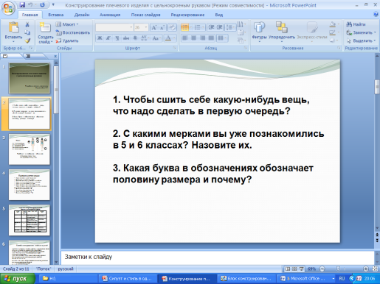  - Какая буква в обозначениях обозначает  половину размера и почему | 3 минут  Учащиеся по желанию отвечают на вопросы, показанные на слайде, передавая друг другу мнимый микрофон.
 | 3. Индивидуальная работа с интерактивной доской.  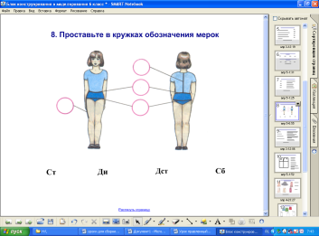  Задание: Выполнить тестовые задания, показанные на интерактивной доске, слайды 5-8 из SMART Notebook «Конструирование и моделирование поясной группы одежды».  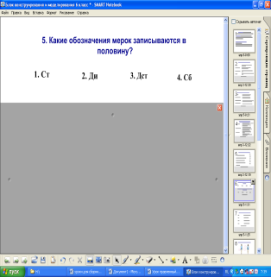  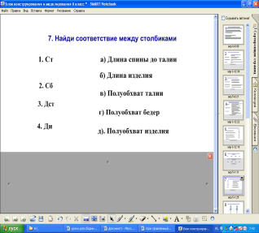  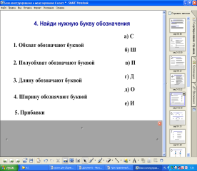 | 5 минут  Учащиеся выполняют тест в тетрадях, затем один ученик по желанию работает с интерактивной доской.
3. | Продолжение изучения нового материала  - Объяснение материала учителем.  Учитель пользуется презентацией «Конструирование плечевого изделия с цельнокроеным рукавом».  - Новые мерки для построения плечевого изделия с цельнокроеным рукавом слайд 5.  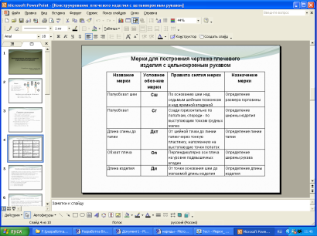  - Правила снятия мерок, слайды 5, 6.  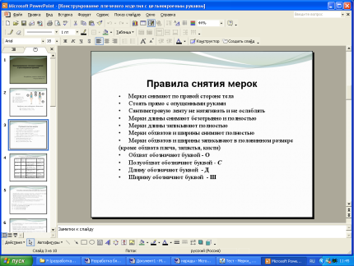  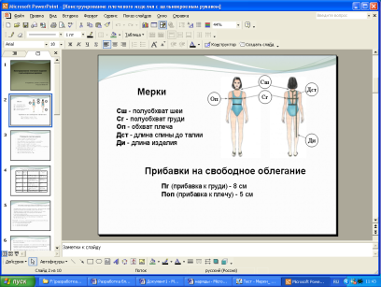 | 8 минут  Учащиеся следят за рассказом учителя по учебнику (§ 20, стр. 84, таблица 11) .
 | - Динамическая поза.  Все учащиеся выполняют стоя упражнения на расслабление мышц спины и рук.  Учитель просит выполнить упражнения для расслабления глаз (круги Базарного). | 2 минуты  Один из учеников (по желанию)  проводит небольшую зарядку.
4. | Первичное закрепление  Учитель просит одного из учеников (по желанию) на манекене показать, где измеряются новые мерки, которые понадобятся для построения ночной сорочки.  Учащиеся записывают в тетрадь основные названия меркам. | 2 минуты
5. | Практическая работа: «Снятие мерок для построения основы чертежа плечевого изделия с цельнокроеным рукавом»  Работа в парах.  Задание: Пользуясь учебником (§ 20, стр. 84, таблица 11), снимите мерки друг с друга и запишите их в рабочую тетрадь. | 10 минут
Текущий инструктаж
Учитель поправляет ошибки учащихся, инструктирует тех у кого не получается измерить правильно или кто записал размер не так.

Анализ допущенных отклонений. Оценка работы.
Учитель снимает мерки с каждой ученицы и сверяет их с мерками в таблице, оценивает результаты.
6. | Инструктаж по выполнению домашнего задания  Учитель стремится персонализировать задания, выбирая разноуровневые задания, разнообразные по типу, виду и форме, учитывающие интересы и способности учащихся. Варианты таких заданий:  - На альбомных листах, выполнить рисунок моделей одежды различных стилей.  - Составить кроссворд по теме «Силуэт и стиль в одежде»  - Подготовиться устно на вопросы после §§ 19, 20. | 2 минуты
7. | Итог урока  1. Учитель просит сделать вывод, при помощи игры «Микрофон».  Задание: Ответьте на вопросы, слайд 18 из презентации «Силуэт и стиль в одежде».  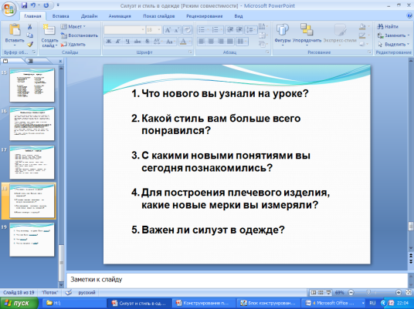  - Что нового вы узнали на уроке?  - Какой стиль вам больше всего понравился?  - С какими новыми понятиями вы сегодня познакомились?  - Для построения плечевого изделия, какие новые мерки вы измеряли?  - Важен ли силуэт в одежде? | 3 минуты  Учащиеся по желанию отвечают на вопросы, показанные на слайде, передавая друг другу мнимый микрофон.
 | 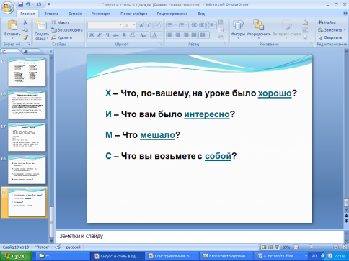  2.Рефлексия: Учитель пользуется методикой «ХИМС». Учащиеся на листочках пишут ответы, слайд 19 из презентации «Силуэт и стиль в одежде».  Х – Что, по-вашему, на уроке было хорошо?  И – Что вам было интересно?  М – Что мешало?  С – Что вы возьмете с собой? | 2 минуты  Учащиеся заполняют листочки анонимно.
 | - Учитель предлагает оценить, как и в начале урока, своё настроение, состояние в конце урока, выбрать одну из рожиц и нарисовать на полях тетради карандашом. | 1 минута

